给紧张备考的你们的一封信
原创 谷若丹青 一班啦啦啦 2024-01-04 10:26 发表于广东
期末在即，教室里有一种难以言喻的氛围，是紧张感，是不安，还是因感冒带来的口罩笼罩...我一直安慰自己，是因为天太冷，不活跃正常的。
昨天晚自习前，看到沅静坐在那静静的学习，突然好欣慰，是不是上学期的状态又回来了，是不是要重回巅峰了，她期中考试的“失利”让我一直难以释怀，心中默念不能打扰她，不能打扰她，然后脱口而出“这么认真呀，太好啦”。
每天我都很矛盾，既想帮助大家放松心情，又想大家努力复习,在这两种情绪的拉扯之中一下子2024就来了，我还没做好准备呢。
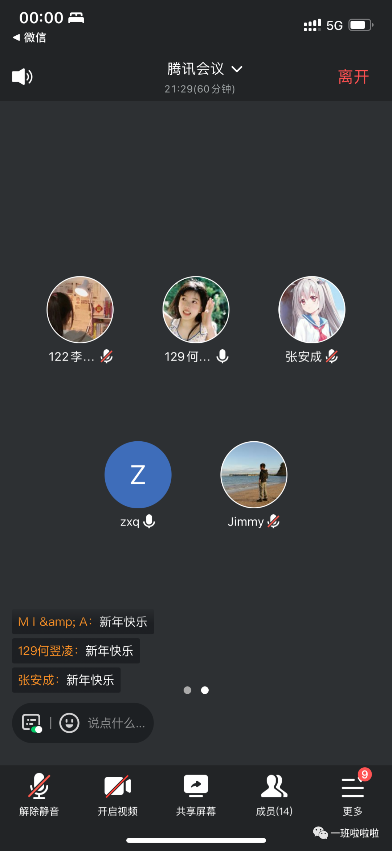
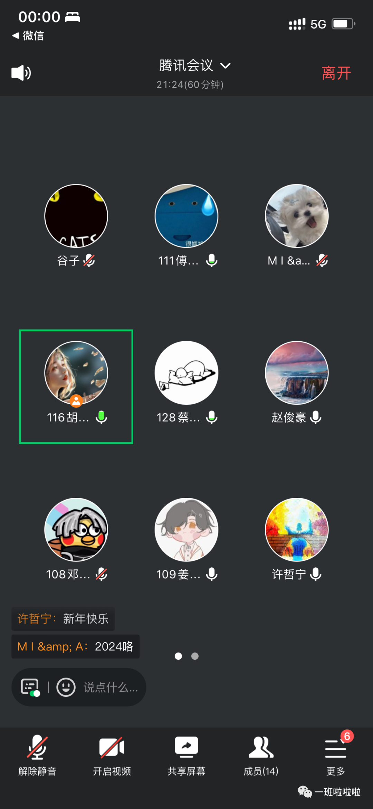
不过，每次写信我都是想到哪说到哪的，大家也都习惯了。关于期末考试首先我想强调的是认真复习的重要性。孔子曾经说过：“温故而知新，可以为师矣。” 复习不仅能帮助我们巩固学过的知识，还能在回顾中发现新的理解和感悟。所以，请把复习看作是一个深化理解、强化记忆的过程，而不仅仅是为了应对考试。这时候复习方法就很重要了，有效的复习不仅要有针对性，还要注重知识的系统性和连贯性。要学会找出自己的薄弱环节，加强练习；同时，不要忽视对基础知识的巩固。具体参考我们班上次的班会课吴卓欣、李若妙、赵俊豪、蔡沅静的复习方法。
其次，调整期末考前的心态至关重要，因为它直接影响我们的复习效果和考试表现。还记得期中考试后给你们每个人单独谈单独设定的目标吗？那是根据你的实际情况，设定具体、可衡量、可实现的复习和考试目标，只要努力去实现那个分数或位次就好了，千万不能好高骛远，以免给自己带来不必要的压力或失去动力。要时不时的给自己积极的心理暗示，如“我可以很快背完这个章节”、“我能够应对这场考试”等。这有助于提升自信心，保持稳定的心态。
第三肯定是注重休息和放松。合理安排作息时间，保证充足的睡眠。电子产品我们班从来没有禁止这一说，但是到这个时候了，是时候展示你的自控能力了，我相信你们能够管理好电子产品的使用，能够跟家长配合。学校的体育运动，就交给我啦，懂得都懂~~~ 如果遇到难以解决的问题或心理压力过大时，不妨向你最信任的老师、家长或同学寻求帮助和支持。他们可能会给你提供宝贵的建议和支持，帮助你更好地应对考试压力。我们是你最坚强的后盾！

最后的最后，我想鼓励你们坚持不懈地努力。学习是一个漫长的过程，需要持之以恒地付出和积累。相信只要你们付出了足够的努力，一定能够取得满意的成绩。 祝考试顺利~~~

